ПРОЕКТ
АДМИНИСТРАЦИЯ ЖИРЯТИНСКОГО РАЙОНА

ПОСТАНОВЛЕНИЕ

от «_____» _______ 2019 г. №__________
с. Жирятино
О предоставлении разрешения на условно разрешенный вид использования земельного участка, расположенного в кадастровом квартале 32:07:0180711

В соответствии со ст. 39 Градостроительного кодекса РФ, Уставом Жирятинского района, учитывая протокол и заключение публичных слушаний от _________ г., и протокола заседания Комиссии по внесению изменений и дополнений в правила землепользования и застройки сельских поселений Жирятинского района Брянской области по предоставлению на условно разрешенный вид использования земельного участка на территории Жирятинского района, руководствуясь требованиями,

ПОСТАНОВЛЯЮ:

- Предоставить администрации Жирятинского района, разрешение на условно разрешенный вид использования земельного участка с кадастровым номером 32:07:0180711:210, расположенных по адресу: в близи ориентира Брянская область, Жирятинский район, с. Жирятино, пер. Майский, площадью 6000,0 кв.м, в территориальной зоне индивидуальной жилой застройки (Ж1), для «культовые объекты».
- Контроль за исполнением данного постановления оставляю за собой.

Глава администрации района Л.А.Антюхов
Схема расположения земельного участка
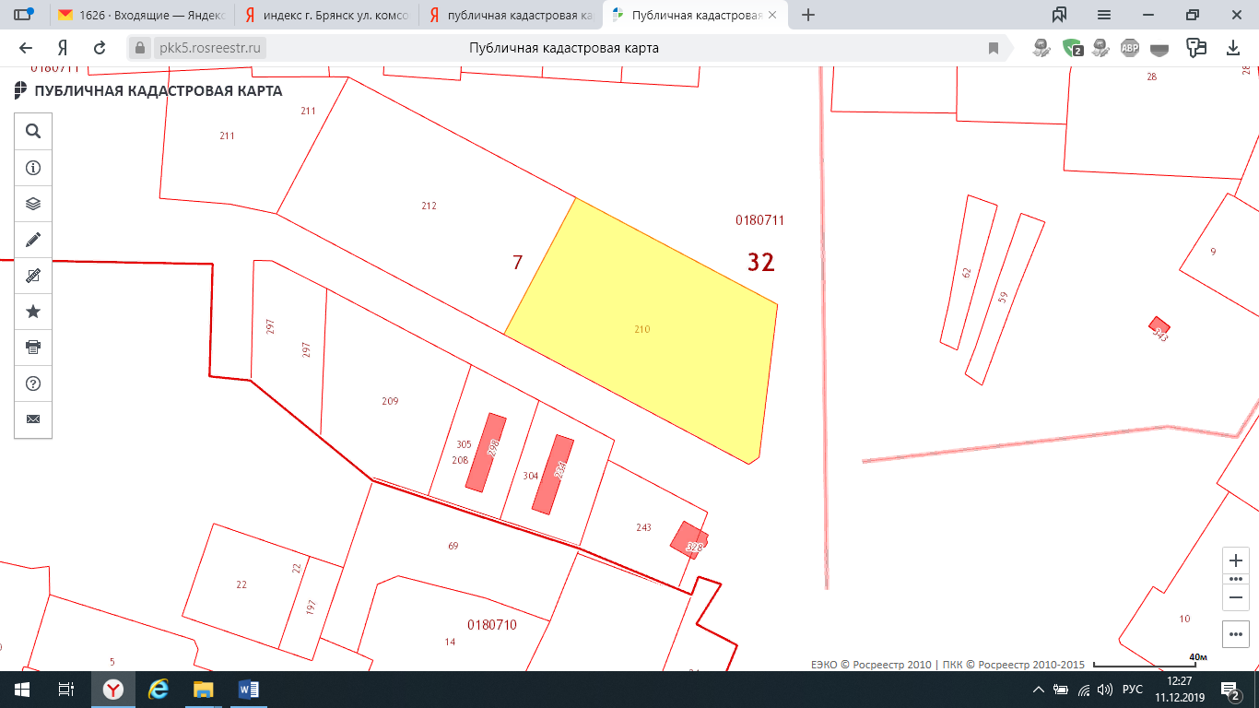
32:07:0180711:210

Смежный земельный участок с кадастровым номером
32:07:0180711:212
УСЛОВНЫЕ ОБОЗНАЧЕНИЯ
Границы рассматриваемого земельного участка
Границы смежного земельного участка

